Коммерческое предложение №1

7 февраля 2025 года

Наименование | Стоимость | ФОТО
Мультифункциональные электроды Stat Padz II, 1 пара ZOLL, США | 11250 | 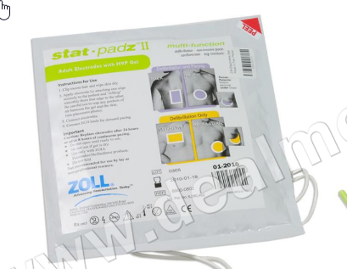
Электроды мультифункциональные, дефибрилляционные, одноразовые Pedi-padz II ZOLL США | 10500 | 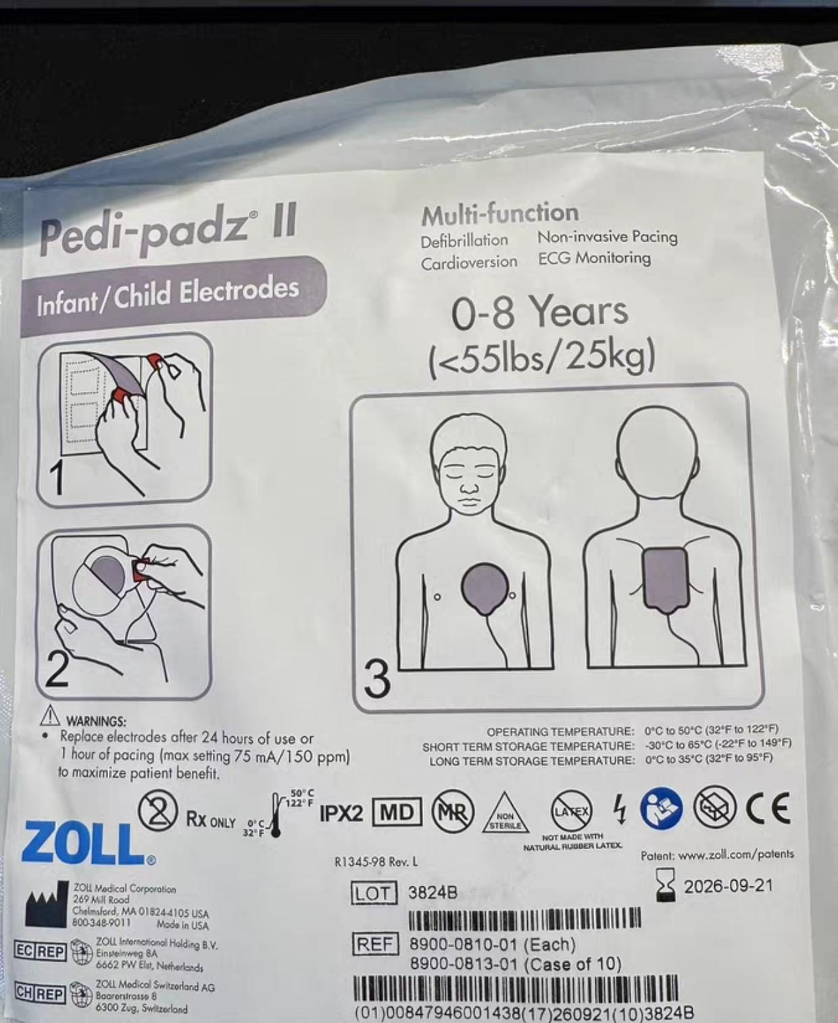
Электродные накладки AED для взрослых M5071A | 8500 | 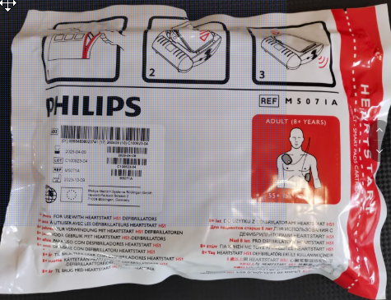
БАТАРЕЯ ДЛЯ ДЕФИБРИЛЛЯТОРА HEARTSTAR FRX | 5000 | 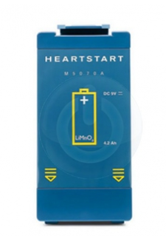
Philips HeartStart SMART Pads II - комплект одноразовых электродов для дефибрилляции взрослых и детей (Нидерланды) | 8500 | 